Pozdravljen, tisti učenci, ki še niste poslali utrjevanja ga čimprej pošljite na naslov: marijaul70@gmail.com.
Začenjamo novo poglavje. V zvezek prepiši vse kar ni pisano z zeleno poševno pisavo.
Zapiši naslov poglavja ELEKTRIKA
Prvi podnaslov je: ELEKTRIČNI NABOJ IN ELEKTRIČNA SILA
Naelektritev teles
Atom je zgrajen iz jedra, v katerem so pozitivno nabiti protoni in nevtralni nevtroni. Na elektronski ovojnici pa so negativno nabiti elektroni. Naboj protona in elektrona je enako velik, vendar nasproten. Ker je število protonov v jedru atoma enako številu elektronov na elektronski ovojnici, je atom navzven električno nevtralen. Snov je električno nevtralna, če je število nosilcev obeh predznakov naboja enako. Lahko pa je katerih od njih več. Takrat je snov naelektrena.
Če je količina pozitivnega naboja večja od količine negativnega naboja je snov naelektrena pozitivno in obratno, če je količina negativnega naboja večja od količine pozitivnega je snov naelektrena negativno (naboj zapisujemo s plusi (+) in minusi (-).
Oglej si animacijo: https://eucbeniki.sio.si/fizika9/189/index.html
Primer: Različno naelektrena telesa
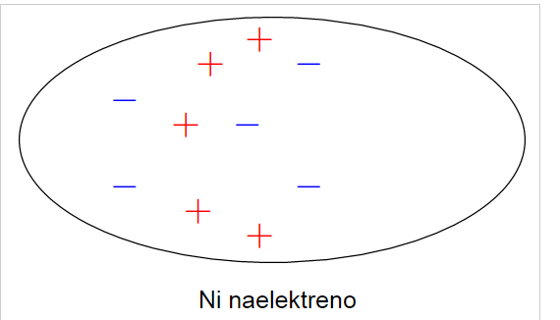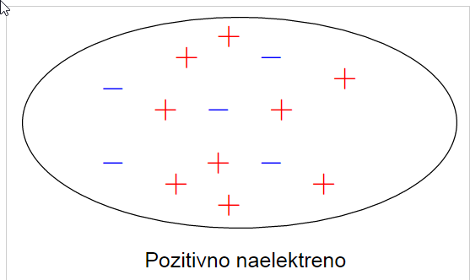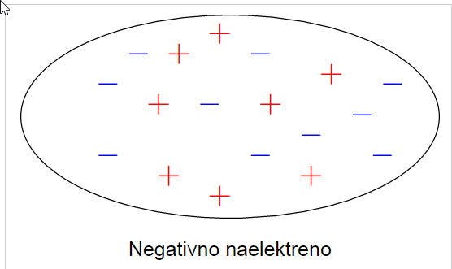
Enota za električni naboj je ampersekunda (As). Velikost naboja enega elektrona ali enega protona imenujemo osnovni naboj in znaša e₀=1,602⋅10⁻¹⁹As.

Telesi, ki imata enako predznačen naboj, se med seboj odbijata. Telesi z nasprotnim nabojem pa se privlačita.

Telesa lahko naelektrimo z drgnjenjem, pri tem se naelektrita obe telesi eno pozitivno in drugo negativno. Pri drgnjenju se prenašajo samo elektroni iz telesa na telo. Telo na katero elektrone prenesemo, naelektrimo negativno. Telo s katerega pa elektrone odnesemo se naelektri pozitivno. Višek pozitivnega in negativnega naboja je na obeh telesih enak.
Naredi poskus naelektritev teles: https://eucbeniki.sio.si/fizika9/189/index1.html
Naprava za merjenje električnega naboja se imenuje elektroskop.
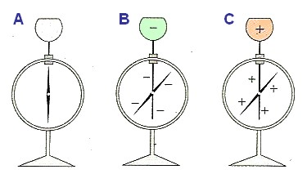
Nevtralen elektroskop, količina pozitivnega in negativnega naboja je enaka, zato naboja ne rišemo (slika A)
Med istovrstnim nabojem deluje odbojna sila, kazalec se odkloni (slika B in C)
Oglej si poskus z elektroskopom: https://eucbeniki.sio.si/fizika9/189/index4.html
Vpliv enega telesa na drugo telo v fiziki imenujemo sila - v tem primeru električna sila. Med telesi naelektrenimi z istovrstnim nabojem deluje obojna sila, med telesi naelektrenimi z nasprotnim nabojem pa privlačna sila.

Oglej si animaciji: https://eucbeniki.sio.si/fizika9/189/index2.html
https://eucbeniki.sio.si/fizika9/189/index1.html

Primer: istovrstni naboj nasprotni naboj
-
-

+
+

+
+

+
+

odbojna sila privlačna sila

Električna sila je odvisna od:
- velikosti naboja – telo z večjim nabojem povzroči večjo električno silo
- od razdalje med naelektrenimi telesi – večja razdalja med naelektrenimi telesi pomeni manjšo električno silo.
Prostor v katerem deluje električna sila imenujemo električno polje. Jakost električnega polja se z oddaljevanjem od naelektrenega telesa zmanjšuje.
Reši naloge v DZ str. 102,103/1, 2, 3
Želim ti uspešno delo.

